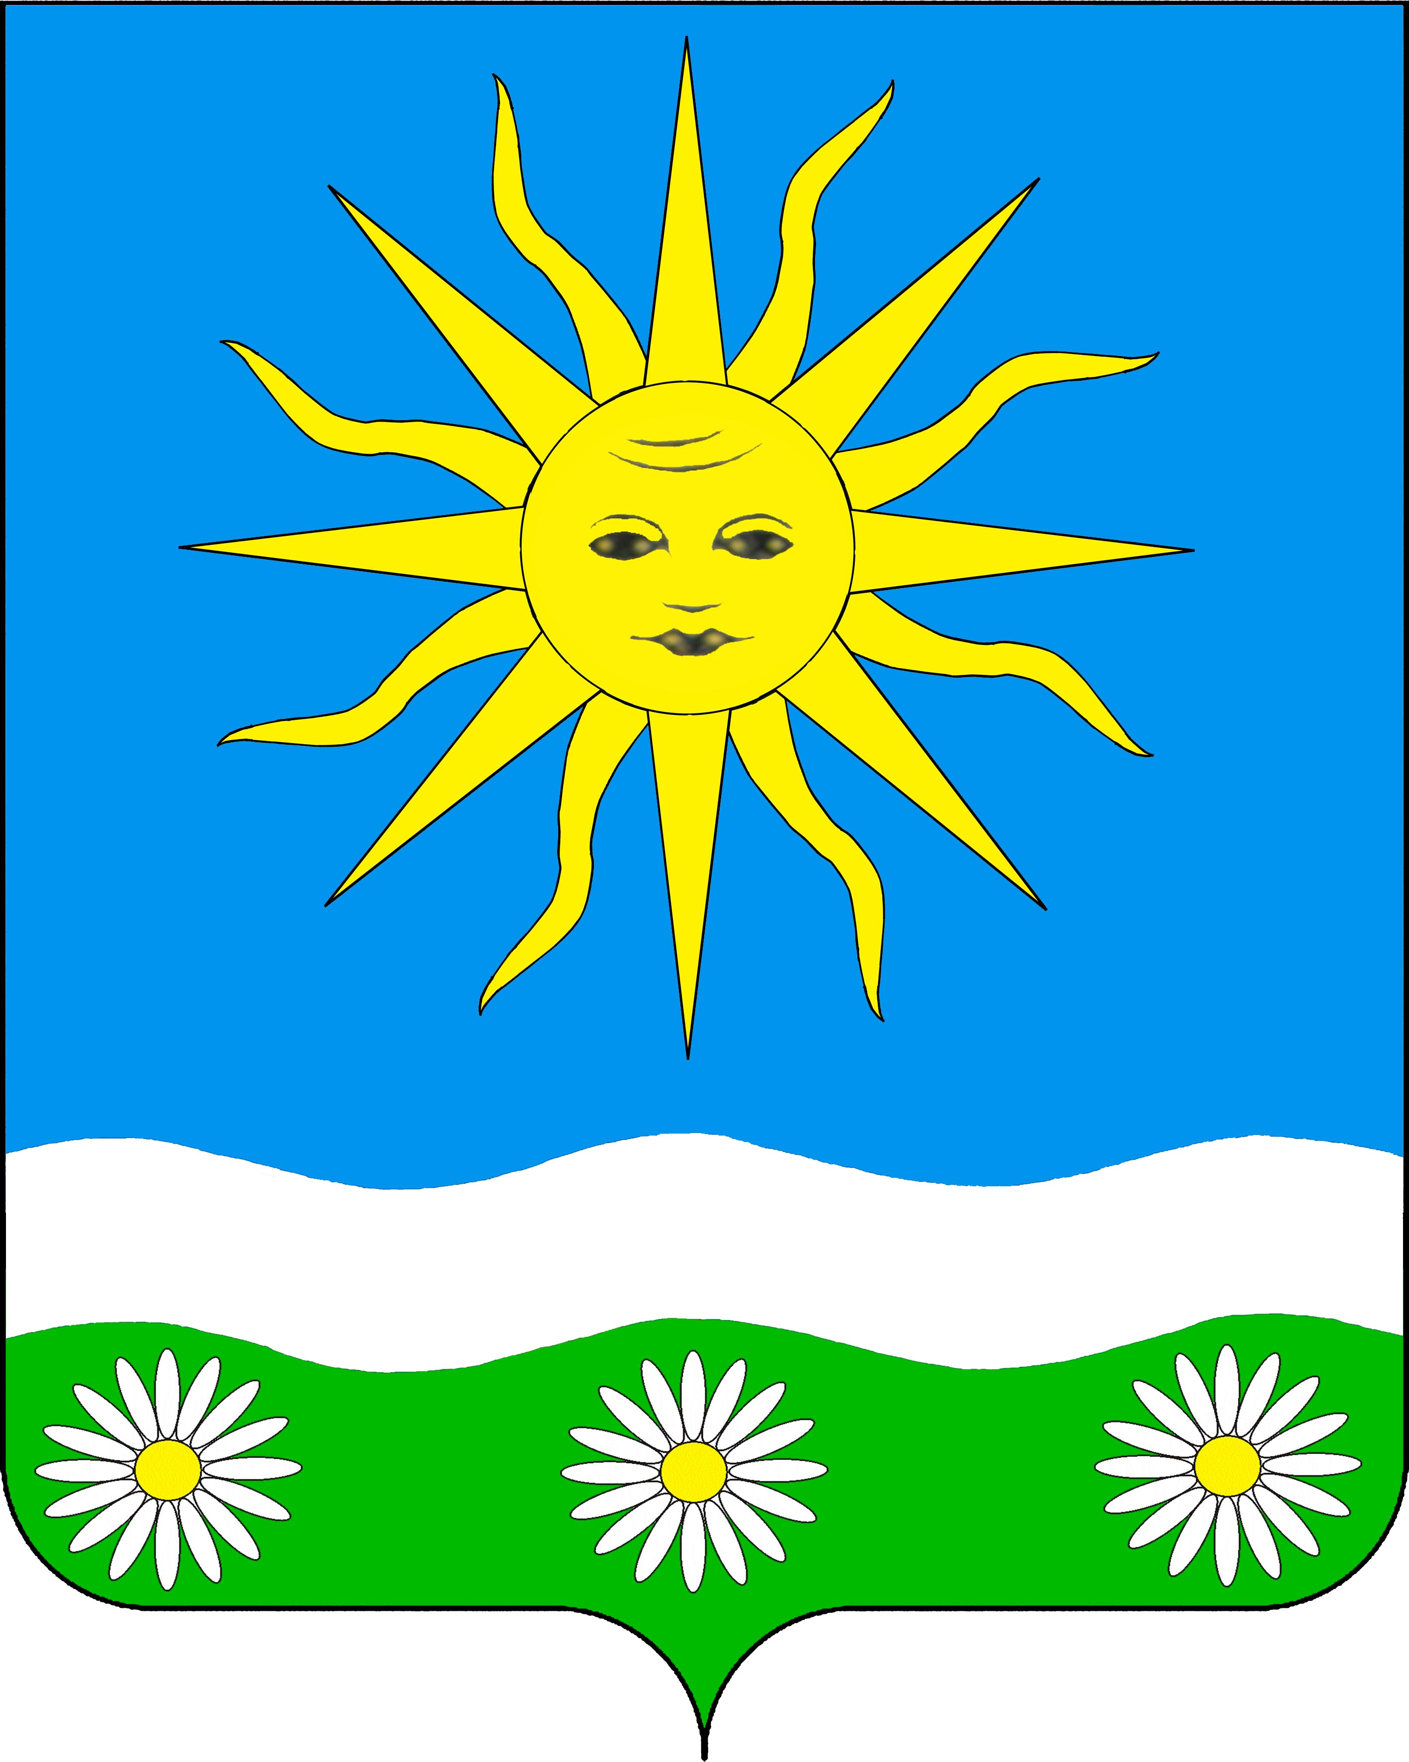
ПОСТАНОВЛЕНИЕ

АДМИНИСТРАЦИИ ОТРАДНЕНСКОГО СЕЛЬСКОГО ПОСЕЛЕНИЯ
ТИХОРЕЦКОГО РАЙОНА

от 10.11.2014 № 65
станица Отрадная

Об утверждении муниципальной программы Отрадненского сельского поселения Тихорецкого района «Молодежь Отрадненского сельского поселения Тихорецкого района» на 2015-2017 годы

Во исполнение Закона Краснодарского края от 04 марта 1988 года № 123-КЗ «О государственной молодежной политике в Краснодарском крае», постановления главы администрации (губернатора) Краснодарского края от 11 октября 2013 года № 1159 «Об утверждении государственной программы Краснодарского края «Молодежь Кубани» на 2014 - 2016 годы», постановления администрации Отрадненского сельского поселения Тихорецкого района от 4 сентября 2014 года № 39 "Об утверждении Порядка принятия решения о разработке, формирования, реализации и оценки эффективности реализации муниципальных программ Отрадненского сельского поселения Тихорецкого района", п о с т а н о в л я ю:
1.Утвердить муниципальную программу Отрадненского сельского поселения Тихорецкого района «Молодежь Отрадненского сельского поселения Тихорецкого района» на 2015-2017 годы (прилагается).
2. Ведущему специалисту администрации Отрадненского сельского поселения Тихорецкого района (Кулишова) разместить настоящее постановление на официальном сайте администрации Отрадненского сельского поселения Тихорецкого района в информационно-телекоммуникационной сети «Интернет».
3.Контроль за выполнением настоящего постановления оставляю за собой.
4.Постановление вступает в силу со дня его подписания но не ранее 1 января 2015 года.

Глава Отрадненского сельского поселения
Тихорецкого района Г.Г.Денисенко

ПРИЛОЖЕНИЕ
к постановлению администрации
Отрадненского сельского поселения
Тихорецкого района
от 10.11.2014 г. №65

МУНИЦИПАЛЬНАЯ ПРОГРАММА ОТРАДНЕНСКОГО СЕЛЬСКОГО ПОСЕЛЕНИЯ ТИХОРЕЦКОГО РАЙОНА
«Молодежь Отрадненского сельского поселения Тихорецкого района»
на 2015-2017 годы

ПАСПОРТ
муниципальной программы Отрадненского сельского поселения
Тихорецкого района «Молодежь Отрадненского сельского поселения Тихорецкого района» на 2015-2017 годы

Координатор муниципальной программы | администрация Отрадненского  сельского поселения  Тихорецкого района
Координаторы подпрограмм | не предусмотрен
Участники муниципальной программы | не предусмотрены
Подпрограммы муниципальной программы | не предусмотрены
Ведомственные целевые программы | не предусмотрены
Цели муниципальной программы | создание благоприятных экономических, социальных, организационно-правовых условий для воспитания, обучения и развития молодых граждан;
Задачи муниципальной программы | создание условий для гражданского становления, патриотического воспитания молодежи;  формирование здорового образа жизни, решение социально-экономических проблем молодежи;  осуществление социальной адаптации и поддержки молодежи;  решение вопросов профессионального обучения и обеспечения занятости молодежи;  развитие молодежного предпринимательства и деловой активности молодых граждан, творческое и интеллектуальное развитие молодежи;  правовая защита и социальная поддержка молодых граждан
Перечень целевых показателей муниципальной программы | количество молодежи, участвующей в мероприятиях, направленных на гражданское и патриотическое воспитание;  количество молодежи, участвующей в мероприятиях творческой и интеллектуальной направленности;  количество молодежи, участвующей в мероприятиях, направленных на формирование здорового образа жизни;  количество трудоустроенных молодых граждан
Этапы и сроки реализации муниципальной программы | срок с 2015г. по 2017 г., этапы реализации не предусмотрены
Объемы бюджетных ассигнований муниципальной программы
  Объем финансирования муниципальной программы за счет средств местного бюджета составляет 39,0 тыс. рублей, в том числе на:
  2015 год - 12,3 т
  2016 год - 13,0 тыс.рублейс.рублей;
  2017 год - 13,7 тыс.рублей
Контроль за выполнением муниципальной программы | контроль за выполнением программы осуществляет администрация Отрадненского сельского поселения Тихорецкого района, Совет Отрадненского сельского поселения Тихорецкого района
1. Характеристика текущего состояния и прогноз развития соответствующей сферы реализации муниципальной программы

Эффективная государственная молодежная политика - это деятельность государства по созданию социально-экономических, правовых, организационных условий и гарантий для социального становления и развития молодых граждан, наиболее полной реализации творческого потенциала молодежи в интересах всего общества. Важнейший инструмент развития страны, роста благосостояния ее граждан и совершенствования общественных отношений.
Настоящая Стратегия ориентирована преимущественно на граждан Российской Федерации в возрасте от 14 до 30 лет, в том числе на молодых людей, оказавшихся в трудной жизненной ситуации.
В связи со стремительным старением населения и неблагоприятными демографическими тенденциями сегодняшние 10-25-летние жители страны станут основным трудовым ресурсом России, их трудовая деятельность - источником средств для социального обеспечения детей, инвалидов и старшего поколения.
Очевидно, что молодежь в значительной части обладает тем уровнем мобильности, интеллектуальной активности и здоровья, который выгодно отличает ее от других групп населения.
В то же время перед государством и обществом стоит вопрос о необходимости минимизации издержек и потерь, которые несет регион из-за проблем, связанных с социализацией молодых людей и интеграцией их в единое экономическое, политическое и социокультурное пространство.
От позиции молодежи в общественно-политической жизни, ее стабильности и активности будет зависеть темп продвижения России, Кубани, а в частности, Отрадненского сельского поселения Тихорецкого района по пути демократических преобразований. Именно молодые люди должны быть готовы к противостоянию политическим манипуляциям и экстремистским призывам.
Сложившаяся на сегодняшний день ситуация в сфере развития молодого поколения неоднозначна. С одной стороны, современную российскую молодежь отличает самостоятельность, практичность и мобильность, ответственность за свою судьбу, повышенная заинтересованность в получении качественного образования и профессиональной подготовки, влияющей на дальнейшее трудоустройство и карьеру. С другой стороны, у молодых людей явно просматривается низкий уровень интереса и участия в событиях политической, экономической и культурной жизни, увеличиваются показатели смертности молодого поколения от неестественных причин.
Основной группой риска является молодежь в возрасте от 15 до 24 лет, на эту группу приходится наибольшее количество смертей по неестественным причинам, в том числе вследствие употребления алкоголя, наркотиков в подростковый период и заболевание СПИДом. Проведенный прогноз условий развития России и Кубани, а также обстоятельств жизни молодежи в ближайшие десятилетия выдвигают требования по разработке новых программ по реализации молодежной политики.
В Отрадненском сельском поселении Тихорецкого района проживает более 450 молодых людей в возрасте от 14 до 30 лет.
Стратегические цели молодежной политики в Отрадненском сельском поселении Тихорецкого района определяются направленностью на социальное, культурное, нравственное и физическое развитие молодежи, ее благополучие и стремлением к использованию потенциала молодежи в интересах государства и общества.
Приоритетной остается работа по воспитанию человека-патриота, знающего и уважающего традиции своего народа, труженика, любящего свою землю, гражданина, готового защищать свое Отечество.
Таким образом, основополагающей задачей молодежной политики в Отраденском сельском поселении Тихорецкого района на современном этапе является создание благоприятных экономических, социальных, организационно-правовых условий для воспитания, обучения и развития молодых граждан, проведение на территории поселения эффективной государственной молодежной политики, как одного из важнейших инструментов развития Отрадненского сельского поселения Тихорецкого района, роста благосостояния его граждан и совершенствования общественных отношений.

2. Цели, задачи и целевые показатели, сроки и этапы реализации муниципальной программы

Главной целью Программы является создание благоприятных экономических, социальных, организационно-правовых условий для воспитания, обучения и развития молодых граждан.
Для достижения основной цели программы необходимо решение следующих задач:
- создание условий для гражданского становления, патриотического воспитания и физического развития молодежи;
- решение социально-экономических проблем молодежи;
- осуществление социальной адаптации и защиты молодежи;
- решение вопросов профессионального обучения и обеспечения занятости молодежи;
- развитие молодежного предпринимательства и деловой активности молодых граждан;
- творческое и интеллектуальное развитие молодежи;
- правовая защита и социальная поддержка молодых граждан.

№ п/п | Показатель (индикатор) (наименование) | ед. изм. | Значение показателей
№ п/п | Показатель (индикатор) (наименование) | ед. изм. | 2015 год | 2016 год | 2017 год
1 | 2 | 3 | 4 | 5 | 6
1.Муниципальная программа Отрадненского сельского поселения Тихорецкого района
«Молодежь Отрадненского сельского поселения Тихорецкого района» на 2015-2017 годы
1.1. | Количество молодежи, участвующей в мероприятиях, направленных на гражданское и патриотическое воспитание; | чел. | не менее  200 | не менее  200 | не менее  200
1.2. | Количество молодежи, участвующей в мероприятиях творческой и интеллектуальной направленности; | чел. | не менее  200 | не менее  200 | не менее  200
1.3. | Количество молодежи, участвующей в мероприятиях, направленных на формирование здорового образа жизни; | чел. | не менее  200 | не менее  200 | не менее  200
1.4. | Количество трудоустроенных молодых граждан | чел. | 6 | 6 | 6

Сроки реализации Программы с 2015г по 2017 г., этапы реализации не предусмотрены.

3. Перечень основных мероприятий муниципальной программы

№ п/п | Наименование мероприятия | Источник финансирования | Объем финансирования, всего (тыс.руб.) | В том числе по годам |  |  | Непосредст-венный результат реализации мероприятия | Муниципаль-ный заказчик, главный распорядитель (распорядитель бюджетных средств, исполнитель)
№ п/п | Наименование мероприятия |  | Объем финансирования, всего (тыс.руб.) | 2015 | 2016 | 2017 | Непосредст-венный результат реализации мероприятия
1. | Трудоустройство несовершеннолетних граждан (заработная плата с начислениями) | всего | 39,0 | 12,3 | 13,0 | 13,7 | Увеличение количества трудоустроенных молодых граждан | АдминистрацияОтрадненского сельского поселения Тихорецкого района
1. |  | местный бюджет | 39,0 | 12,3 | 13,0 | 13,7 | Увеличение количества трудоустроенных молодых граждан
1. |  | краевой бюджет |  |  |  |  | Увеличение количества трудоустроенных молодых граждан
1. |  | федеральный бюджет |  |  |  |  | Увеличение количества трудоустроенных молодых граждан
1. |  | внебюджетные источники |  |  |  |  | Увеличение количества трудоустроенных молодых граждан
 | Итого | всего | 39,0 | 12,3 | 13,0 | 13,7
 |  | местный бюджет | 39,0 | 12,3 | 13,0 | 13,7
 |  | краевой бюджет
 |  | федеральный бюджет
 |  | внебюджетные источники

4. Обоснование ресурсного обеспечения муниципальной программы

Общий объем финансирования муниципальной программы на 2015-2017 годы за счет средств местного бюджета составляет 39,0 тыс.рублей, в том числе:

2015 год - 12,3 тыс.рублей;
2016 год - 13,0 тыс.рублей;
2017 год - 13,7 тыс.рублей;
Потребность в финансовых ресурсах на реализацию программных мероприятий определена на основе данных экономических обоснований, расчетов затрат на проведение мероприятий, действовавших в 2014 году.
Объемы ассигнований из местного бюджета, направляемых на финансирование мероприятий муниципальной программы, подлежат ежегодному уточнению при принятии решения Совета Отрадненского сельского поселения Тихорецкого района о местном бюджете на очередной финансовый год.

5. Механизм реализации муниципальной программы и контроль за ее выполнением

Текущее управление муниципальной программой осуществляет ее координатор, который:
обеспечивает разработку муниципальной программы, ее согласование с участниками муниципальной программы;
формирует структуру муниципальной программы и перечень участников муниципальной программы;
организует реализацию муниципальной программы, координацию деятельности участников муниципальной программы;
принимает решение о необходимости внесения в установленном порядке изменений в муниципальную программу;
несет ответственность за достижение целевых показателей муниципальной программы;
осуществляет подготовку предложений по объемам и источникам финансирования реализации муниципальной программы;
разрабатывает формы отчетности, необходимые для осуществления контроля за выполнением муниципальной программы, устанавливает сроки их предоставления;
проводит мониторинг реализации муниципальной программы и анализ отчетности, представляемой участниками муниципальной программы;
ежегодно проводит оценку эффективности реализации муниципальной программы;
готовит ежегодный доклад о ходе реализации муниципальной программы и оценке эффективности ее реализации;
организует информационную и разъяснительную работу, направленную на освещение целей и задач муниципальной программы на официальном сайте;
размещает информацию о ходе реализации и достигнутых результатах муниципальной программы на официальном сайте;
осуществляет иные полномочия, установленные муниципальной программой.

Контроль за реализацией муниципальной программы осуществляет администрация Отрадненского сельского поселения Тихорецкого района, Совет Отрадненского сельского поселения Тихорецкого района.

Глава Отрадненского сельского поселения
Тихорецкого района Г.Г.Денисенко

